Административная
контрольная работа
по географии
по теме:
«Внутренние воды»
класс: 8
дата проведения:

Вариант 1. Уровень А 10 баллов
1. Укажите реки, которые относятся к бассейну Северного Ледовитого океана:
а) Урал, Онега, Кама б) Онега, Енисей, Лена
в) Печора, Анадырь, Амур г) Кубань, Терек, Днепр
2. Большинство рек России имеют тип питания:
а) дождевое б) снеговое в) смешанное г) подземное
3. Пограничная река:
а) Лена б) Волга в) Енисей г) Амур
4. Дополните предложение:
Форма рельефа, имеющая вид ступени или уступов с горизонтальной или слега наклонной поверхностью - это
а) водораздел; б) меандра; в) терраса; г) дельта.
5. Главная река со всеми ее притоками:
а) речная система б) бассейн реки в) режим реки
6. Озера, в которые впадают реки, но не берут начало, называются:
а) бессточные б) сточные
в) тектонические г) пресные.
7. Наводнение чаще всего бывает на реках, текущих:
а) с севра на юг; б) с юга на север в) с запада на восток; г) с востока на запад.
8. Сплошное распространение вечной мерзлоты характерно для:
а) остров Сахалин; б) полуостров Камчатка в) полуостров Таймыр; г) Курильских островов.
9. Укажите территорию, где располагаются реки с паводковым режимом:
а) Восточно-Европейская равнина; б) запад Кавказских гор;
в) Среднесибирское плоскогорье; г) Дальний Восток.
10. Равнинной рекой является:
а) Терек б) Обь в) Анадырь г) Печора.
Уровень В 10 баллов
1. Выберите правильные утверждения: (2 балла)
а) Обь впадает в Карское море в) исток реки Волги – Каспийское море
б) Лена впадает в Чукотское море г) Ока впадает в Волгу
2. Основные причины распространения болот: (2 балла)
а) плоский рельеф г) увлажнение недостаточное
б) расчленённый рельеф ж) тектонические впадины на земной поверхности
в) коэффициент увлажнения больше 1
3. Установите соответствие. (6 баллов)
Озеро Происхождение озерной котловины
1. Рыбинское а) тектоническое
2. Онежское б) ледниково-тектоническое
3. Байкал в) искусственное
4. Кроноцкое г) вулканическое
Ответ:
1 | 2 | 3 | 4
Уровень С - 15 баллов.
1. Определите реку по описанию: (5 баллов)
Берет начало в ледниках Эльбруса, впадает в Азовское море, образует дельту. В теплую часть года уровень в реке сохраняется высоким за счет таяния снегов и льда в высокогорьях. Часто такой режим питания приводит к паводкам.
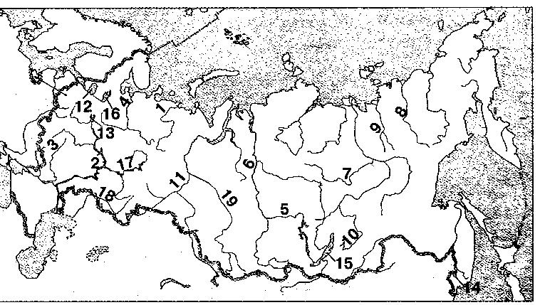
а) Терек; б) Амур; в) Кубань; г) Нева.
2. Какими цифрами на карте обозначены:
а) река Иртыш;
б) озеро Ханка;
в) река Витим;
г) река Яна;
д) озеро Байкал; е) река Дон;
ж) озеро Ладожское;
з) река Северная Двина; и) река Кама;
к) Рыбинское водохранилище.

Вариант 2. Уровень А 10 баллов
1. Укажите реки, которые относятся к бассейну Тихого океана:
а) Лена, Индигирка, Кама б) Ока, Нева, Терек
в) Камчатка, Анадырь, Амур г) Кубань, Иртыш, Ишим
2. От климата зависит:
а) скорость течения б) режим реки в) направление течения
3. Пограничное озеро России:
а) Байкал б) Онежское в) Ханка г) Чаны.
4. Дополните предложение.
Образовавшаяся из речных наносов перед устьем реки равнина, на которой река делится на рукава– это
а) дельта б) терраса в) меандра г) водораздел
5. Кратковременный подъем уровня воды в реке, вызванный поступлением в реку обильных осадков:
а) половодье б) паводок в) наводнение
6. В нашей стране преобладают реки:
а) с летним половодьем; б) с паводочным режимом; в) с весенним половодьем;
7. Большинство рек России имеет смешанное питание с преобладанием:
а) дождевого б) снегового в) подземного г) ледникового
8. Горные ледники распространены на :
а) Кавказе; б) Южном Урале; в) плато Путорана; г) Васюганье.
9. Для какого из регионов характерна наибольшая степень заболоченности территории?
а) Западная Сибирь; б) Урал;
в) Дальний Восток; г) Северный Кавказ.
10. Горной рекой является:
а) Волга б) Урал в) Терек г) Лена
Уровень В 10 баллов
1. Выберите правильные утверждения: (2 балла)
а) Обь – крупнейший приток Иртыша в) Крупнейшие притоки Волги – Кама и Ока
б) исток Ангары – озеро Байкал г) в Байкал впадает 30 рек
2. Основные причины образования многолетней мерзлоты: (2 балла)
а) снежные зимы в) покровное обледенение
б) продолжительные зимы г) морозные зимы д) многолетняя мерзлота
3. Установите соответствие. (6 баллов)
Озеро Происхождение озерной котловины
1. Телецкое а) тектоническое
2. Курильское б) ледниково-тектоническое
3. Ладожское в) искусственное
4. Братское г) вулканическое
Ответ:
1 | 2 | 3 | 4
Уровень С - 15 баллов
1. Определите по описанию реку: (5 баллов)
Относится к бассейну Северного Ледовитого океана, берет начало в горах Алтая. Речной бассейн реки вместе с притоками является крупнейшим на территории России.
а) Волга; б) Обь; в) Лена; г) Амур.
2. Какими цифрами на карте обозначены:
а) река Енисей;
б) река Вилюй;
в) река Индигирка;
г) река Печора;
д) озеро Онежское;
е) река Волга;
ж) Рыбинское водохранилище;
з) река Ангара;
и) река Урал;
к) река Ока.

Ответы:
Уровень А 10 баллов
1 вариант 2 вариант
1 б 1 в
2 в 2 б
3 г 3 в
4 в 4 а
5 а 5 б
6 а 6 в
7 б 7 б
8 в 8 а
9 б 9 а
10 б 10 в

Уровень В 10 баллов
1. а, г - 2 балла 1 б, в
2. а, в - 2 балл 2. б, г
3. 1 в, 2 б, 3а, 4 г - 6 баллов 3. 1 а, 2 г, 3 б, 4 в

Уровень С 15 баллов
1. в (Кубань) 5 баллов 1. б (Обь)
2. 10 баллов
а 11 а 6
б 14 б 7
в 10 в 8
г 9 г 1
д 15 д 16
е 3 е 2
ж 12 ж 13
з 4 з 5
и 17 и 18
к 13 к 19

Критерии оценивания: 35 баллов

Оценка «5» - 35-30
Оценка «4» - 29 -25
Оценка «3» - 24 -17
Оценка «2» - 16 и <

Уровень С - 15 баллов
1 вариант
1. Выберите верные утверждения:
а) Для равнинных рек с преобладанием снегового питания характерно весеннее половодье;
б) Российские реки принадлежат к бассейнам всех океанов;
в) Почти на всех реках России зимой бывает ледостав
г) Площадь болот превышает 80 % площади России.

2 вариант
1. Выберите неверные утверждения:
а) Озера южных районов России имеют солоноватую воду;
б) Горные ледники распространены на Кавказе, Алтае, Камчатке;
в) 60 % территории России занято многолетней мерзлотой.
г) Российские реки принадлежат к бассейнам всех океанов.

